ATTIVITA’ DIDATTICA PER GIOVEDI’ 28 MAGGIO
CLASSE QUINTA 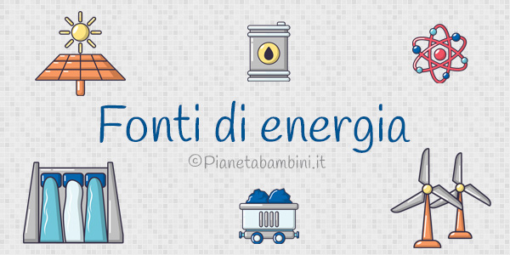
- SCIENZE:”L’Universo e l’Energia”
- Studia bene le pag.370/371 del sussidiario di scienze.
- Ripeti il Sistema Solare.
- MATEMATICA:”Relazioni,dati e previsioni”
- Completa la Verifica delle competenze a pag.308
(Invia sulla mail)
- MATEMATICA/RIPASSO:”Problemi”
- Risolvi i problemi di pag.108 n.3 e pag.109 n.10 di Comp.Mat.
(Invia sulla mail).

Sei ad un passo dal traguardo,ce la puoi fare!TVB
- La tua maestra

